2025年普通高中学业水平合格性考试考前提醒
2025年江苏省普通高中学业水平合格性考试将于1月10日—12日举行，为确保考生顺利参加考试，现将有关事项提醒如下。
一、 做好赴考规划
考生应提前熟悉考点位置和周边环境，关注交通情况和天气变化，合理安排赴考行程，注意道路交通安全。考前要仔细阅读《考生守则和作答须知》等有关规定，牢记考点、考场、考试时间，预留出充足时间，确保顺利赴考。
二、 备好证件文具
考生应提前准备好参加考试所需的证件和文具，凭本人准考证和居民身份证参加考试。只准携带2B铅笔、0.5毫米黑色墨水的签字笔、直尺、圆规、三角板、无封套橡皮、小刀、空白垫纸板和透明笔袋进入考场。
三、 配合入场检查
考生应主动配合工作人员做好身份验证、违禁物品检查等工作。须按照规定，集中存放手机等具有发送或者接收信息功能的设备，严禁携带手机等各种具有发送或者接收信息功能的设备进入考点，严禁携带电子存储记忆录放设备、电子手环、手表（考场内设置时钟，为考生提供时间参考）以及涂改液、修正带、透明胶带等物品进入考场。凡携带者，考前如不交出，开考后一律按违规论处。
四、 做好健康防护
近期，冬季呼吸道流行疾病多发，请考生做好自我健康管理，做好自身防护，规律饮食，合理作息，保持良好心态。同时，注意防寒保暖，特别是候考时要注意保暖，避免因身体不适而影响考试。
五、 做到诚信应考
考生应认真履行本人签署的《考生诚信考试承诺书》相关承诺，再次仔细阅读《考生守则和作答须知》等内容，牢记考试纪律要求。对考生违反考试纪律和规定的行为，我省将依据《国家教育考试违规处理办法》等有关规定予以处理。请考生珍惜个人名誉、遵守考试纪律、争当诚信公民。
预祝各位考生考试顺利！
2025年普通高中学业水平合格性考试时间安排
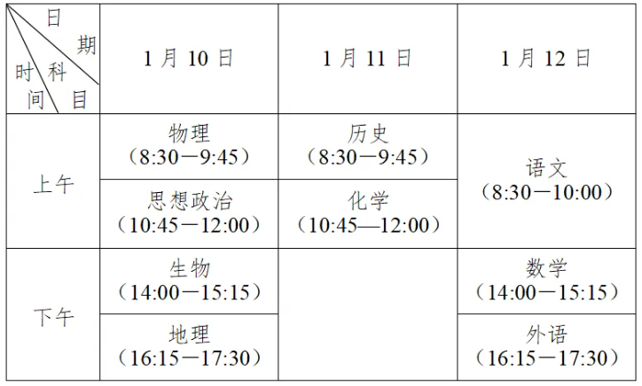
江苏省教育考试院院
2025年1月

